Если вы хотите заказать требы в нашем храме кликните по ссылке заказа треб. Ниже!
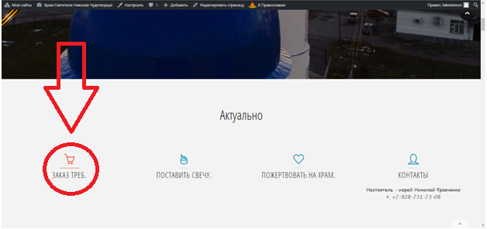
Далее в меню выбора Треб выберите какую требу вы хотите заказать о Здравии или о Упокоении!
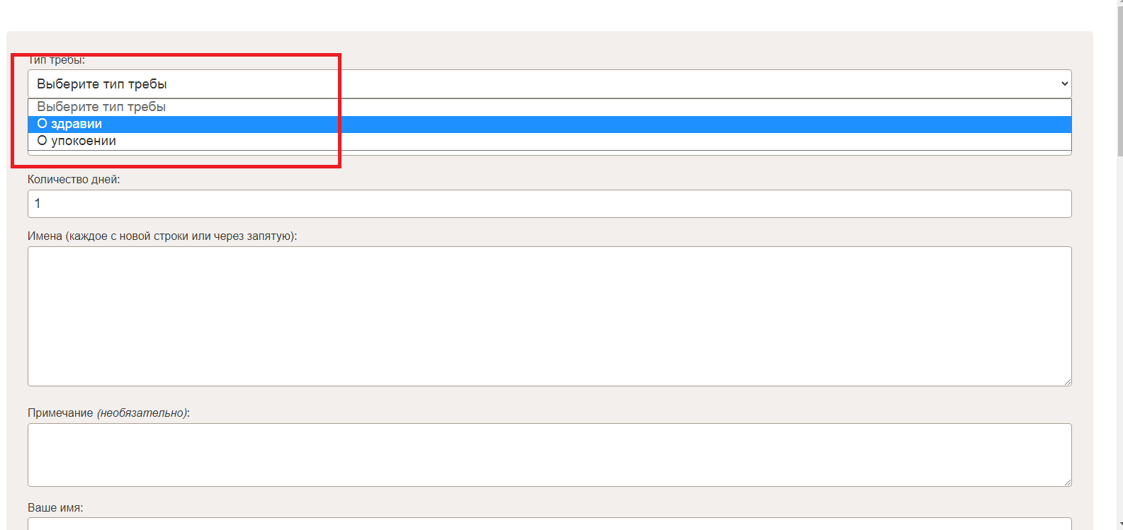
Выберите какую выберите тип требы!
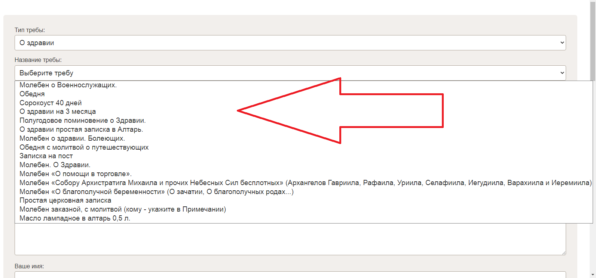

В некоторых требах вам предложено количество дней в которые будет совершена Молитва!
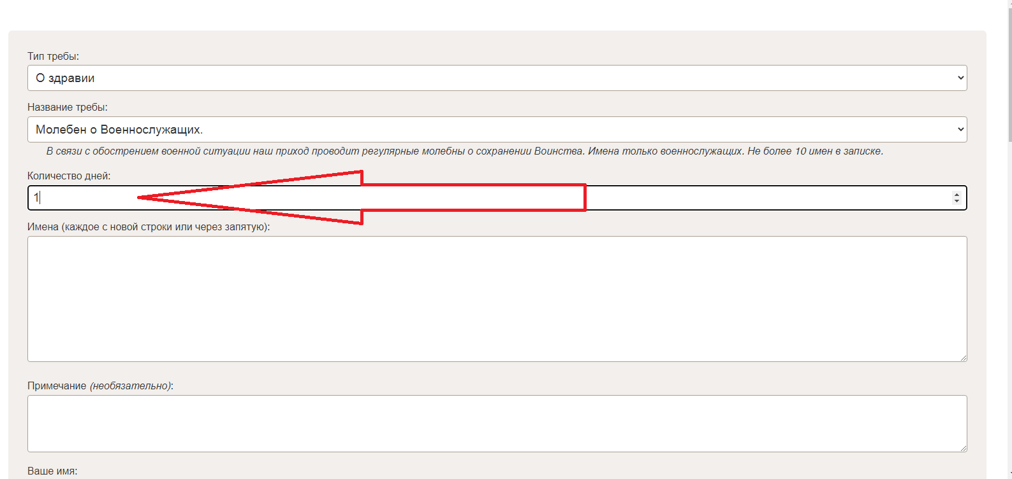
Введите имена тех о ком нужно совершить молитву.
Для отправки уведомлений о том, что треба переписана в Храмовый Помянник и в нашем храме будет о них совершена молитва введите свое имя и электронную почту - но это не обязательно.
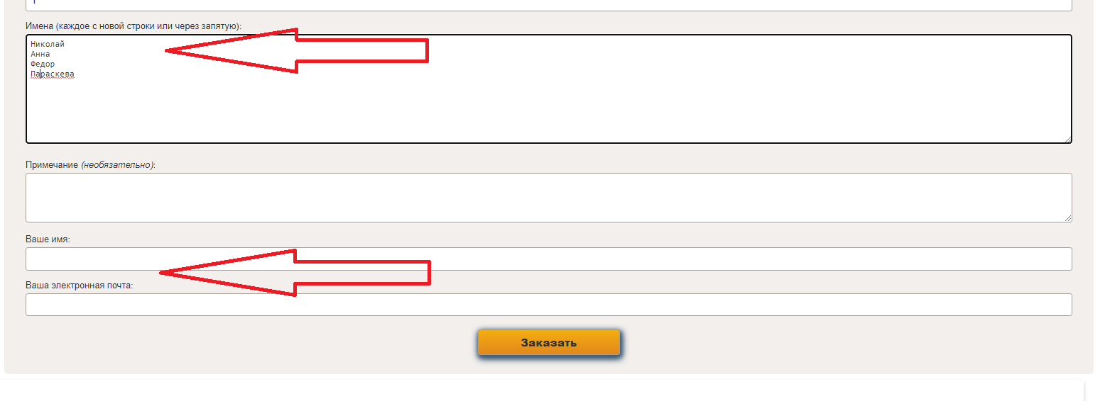
Ниже вы увидите имена тех кто был указан в форме заказа на записке.
Нажмите на кнопку
И перейдите к форме оплаты пожертвования. После оплаты ваша записка придет будет передана лично настоятелю храма для совершения молитвы, об этом вам придет уведомление на электронную почту.
Благодарим за то что поддерживаете наш храм!

